99. Tiles en Struts 2

La idea de internazaionalizaion es cambiar de idioma en la vista del jsp que se está trabajando, se tomara como referencia el proyecto personasStruts2

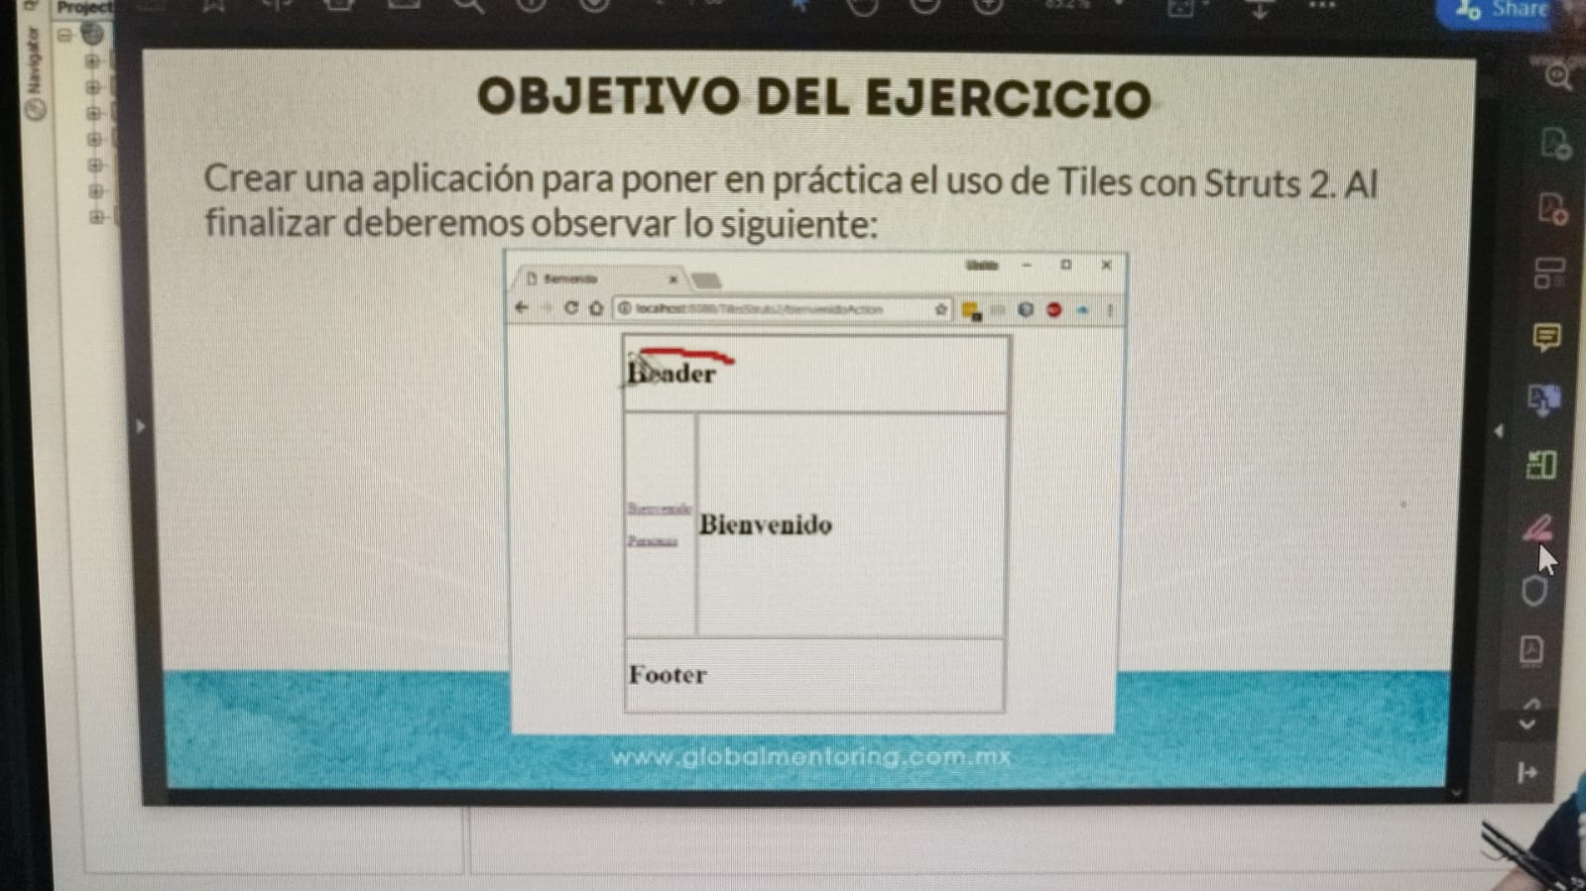

1. Modificar POM agregar librería de struts tiles
2. Modificar archivo web.xml configurar listener
3. Crear archivo tiles.xml dentro de la carpeta WEB-INF contiene las secciones de la plantilla; definir la página que hará extensión de la plantilla (secciones deseadas)
4. Modificar el action principal del INDEX
5. Crear clase LinkAction clase action que ejecutara el index (Procesara las peticiones de struts)
6. Agregar archivo de Struts.xml
7. Crear todos los jsp
8. Pruebas

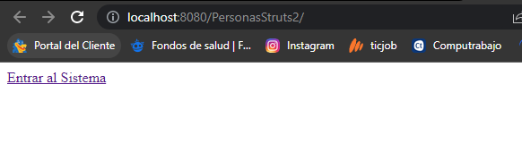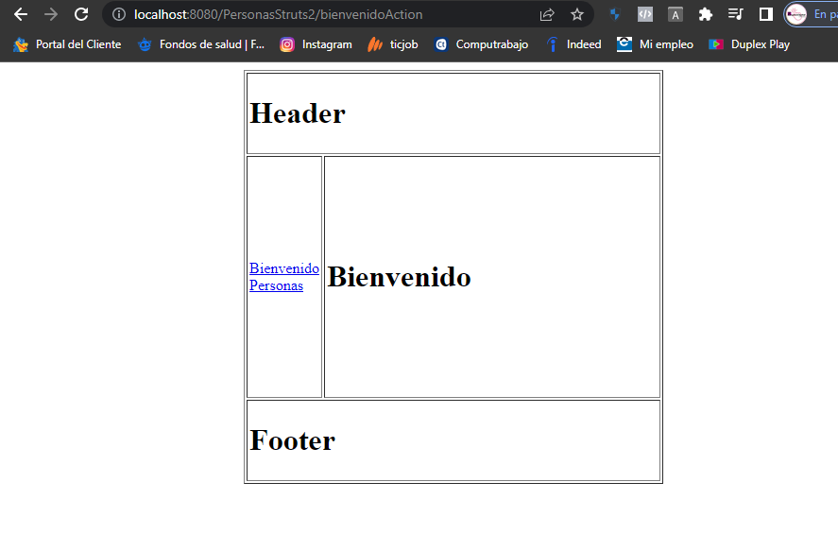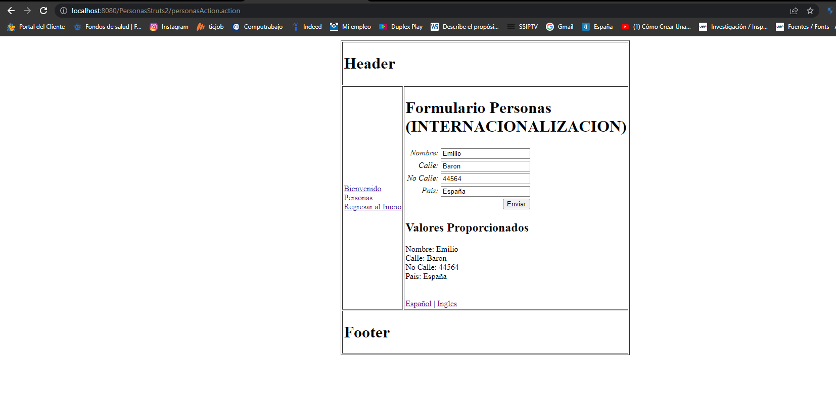

Quedo pendiente los enlaces de cambio de idioma porque me llevan a otra página